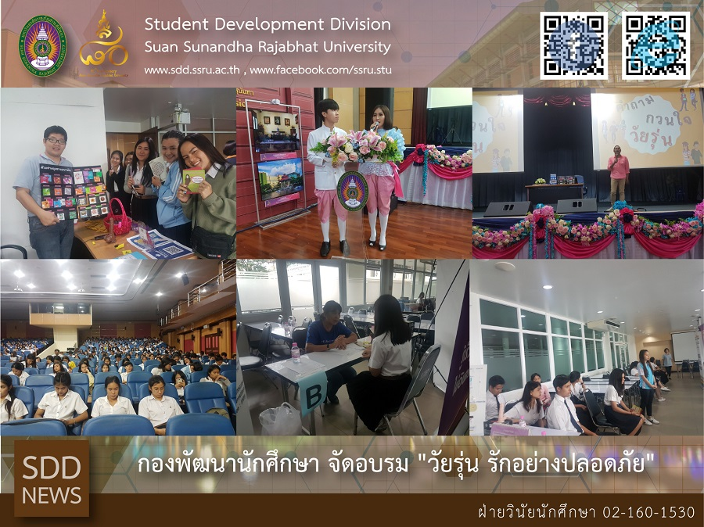
SDD conducted the Project of Safe Love

On November 10, 2018 at 08:30 – 13:00 hrs., Student Development Division by Student Regulations Section conducted the Project of Safe Love and VCT/STIs checking under the Project of HIV and STIs Prevention in the Educational Institute which it was one of activities in the 80th Anniversary of Suan Sunandha Rajabhat University “Smart Archetype University to the Society” at Sunandhanusorn Auditorium. This project was conducted once a year to educate the HIV, STIs and adolescent pregnancy prevention for quality screening.

Reported: Ms. Saowapa Chaiyaprueksathon
Translated: Ms. Atcharapun Daiporn
Proofed: Asst. Prof. Siri-Orn Champatong
Photo: Mr. Sittisak Kingjunmon
Public Relations, Student Development Division

กองพัฒนานักศึกษา จัดอบรม "วัยรุ่น รักอย่างปลอดภัย"

เมื่อวันเสาร์ที่ 10 พฤศจิกายน พ.ศ. 2561 เวลา 08.30 – 13.00 น. กองพัฒนานักศึกษา โดยฝ่ายวินัยนักศึกษา ได้จัด โครงการอบรมให้ความรู้เรื่อง "วัยรุ่น รักอย่างปลอดภัย" และให้บริการตรวจ VCT/STIs ณ หอประชุมสุนันทานุสรณ์ ภายใต้ โครงการรณรงค์ป้องกันเอดส์และโรคติดต่อทางเพศสัมพันธ์ในสถานศึกษา และเป็นอีกกิจกรรมหนึ่งภายใน งานเฉลิมฉลองครบรอบ 80 ปี แห่งการสถาปนามหาวิทยาลัยราชภัฏสวนสุนันทา "มหาวิทยาลัยแม่แบบที่ดีของสังคม” ทั้งนี้ โครงการดังกล่าว ได้จัดขึ้นทุกปี เพื่อให้นักศึกษามีความเข้าใจและดูแลตัวเองได้อย่างถูกวิธี อาทิ เรื่องโรคเอดส์และโรคติดต่อทางเพศสัมพันธ์ การตั้งครรภ์ที่ไม่พึงประสงค์ และการเข้าถึงนักศึกษาที่มีความเสี่ยง เพื่อเข้ารับการบริการตรวจหาการติดเชื้อเอชไอวี หรือการตรวจคัดกรองโรคติดต่อทางเพศสัมพันธ์ ได้อย่างมีคุณภาพ

ข่าว: นางสาวเสาวภา ชัยพฤกษทล
แปล: นางสาวอัจฉราพรรณ ได้พร
ตรวจ: ผู้ช่วยศาสตราจารย์ สิริอร จำปาทอง
ภาพ: นายสิทธิศักดิ์ กิ่งจันมน
งานประชาสัมพันธ์ฯ กองพัฒนานักศึกษา

